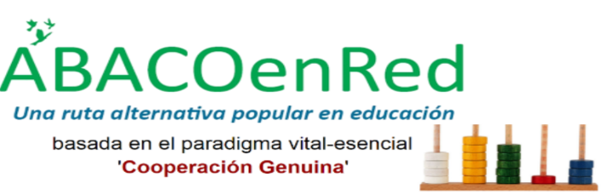
DIPLOMADO INTERNACIONAL DE SISTEMATIZACIÓN DE EXPERIENCIAS 6

INFORME FINAL
SISTEMATIZACIÓN DE EXPERIENCIAS: Participación en el VI Diplomado Internacional de Sistematización de Experiencias. Período Mayo-Agosto de 2018

FACILITADORA: Maribel Ochoa

PARTICIPANTES:
- Érika Villamizar
- Filomena Severino
- Ruth Toledo

Agosto 2018

TABLA DE CONTENIDOS

CONTENIDO | P.
PREÁMBULO…………………………………………………………………. | 3
FASE I. EL CONTEXTO DE LA SISTEMATIZACIÓN DE LA EXPERIENCIA  - Descripción del escenario inicial de la situación a sistematizar y sus elementos de contexto………………………………………….  - El contexto teórico de la Sistematización de Experiencias …….  - El contexto metodológico del proceso de Sistematización de Experiencias………………………………………………………………. | 4  6  7
FASE II PLAN DE SISTEMATIZACIÓN DE EXPERIENCIA | 9
FASE III RECUPERACIÓN HISTÓRICA DE LA EXPERIENCIA VIVIDA ………………………………………………………………………..  - El Ordenamiento de los datos ¿Qué es lo que pasó? ,,,,,,,,,,  - La Interpretación Crítica Contextualizada ……………………. | 13  23  32
FASE V CERRANDO Y ABRIENDO NUEVAS RUTAS  - Conclusiones ……………………………………………………….  - Recomendaciones………………………………………………….  - Lecciones de Aprendizaje Significativo……………………….. | 39  40  41
REFERENCIAS | 46

TABLA DE FIGURAS, TABLAS Y CUADROS
NOMBRES | P.
Figura 1 PROPUESTA TECNOMETODOLÓGICA DEL VI DIPLOMADO INTERNACIONAL EN SISTEMATIZACIÓN DE EXPERIENCIAS | 6
Figura 2 PROCESO METODOLÓGICO DE SISTEMATIZACIÓN DE EXPERIENCIAS. | 9
Tabla 1: OBJETO, OBJETIVOS Y EJE DE SISTEMATIZACIÓN | 10
Tabla 2 SUJETOS CLAVE INVOLUCRADOS DIRECTA O INDIRECTAMENTE EN LA EXPERIENCIA | 11
Tabla 3: PLAN OPERATIVO DE SISTEMATIZACIÓN DE EXPERIENCIAS | 13
Tabla 4 CATEGORÍAS APRIORÍSTICAS Y SUS DIMENSIONES | 23
Figura 5 FACTORES Y CONSECUENCIAS FACILITADORAS O POTENCIADORAS DE LA PARTICIPACIÓN | 27
Figura 6 FACTORES Y CONSECUENCIAS OBSTACULIZADORAS DE LA PARTICIPACIÓN | 28
Tabla 5. FACTORES INCIDENTES Y CONSECUENCIAS | 29

PREÁMBULO
Partimos de las vivencias, del entorno, de las necesidades profundas surgidas de los anhelos y temores de cada persona y pretendemos responder a esas necesidades expresadas y sentidas. Haremos uso de la reflexión crítica, el intercambio de experiencias, posibilitando el ejercicio de la creatividad como motor para los aprendizajes, fomentando la participación organizada, el debate, la negociación y los compromisos, donde cada opinión, cada voz, tiene importancia. La confrontación permanente con la realidad y práctica de cada participante es esencia en este aprender. Aprovechamos los aportes de cada una/o en el profundizar de la reflexión y la búsqueda de estrategias para seguir encontrando caminos alternativos de cara a la transformación ‘PerSocial’ que necesitamos. Sólo esto nos va a permitir poder transformar nuestro entorno a través de la sistematización y enfrentar al sistema actual que nos impone un pensamiento único en detrimento de la diversidad y posición crítica, frente a la complejidad de la realidad de la que formamos parte
Tomado de VI DIPLOMADO INTERNACIONAL DE SISTEMATIZACIÓN DE EXPERIENCIAS
La sistematización, como una herramienta pedagógica para el desarrollo comunitario, bajo una metódica suscrita en el aprendizaje dialógico y trascendental, y en el marco de la Educación Popular, parte de insumos derivados de las vivencias organizadas y procesadas de experiencias significativas en contextos sociohistóricos, en las cuales participan colectivos de personas (persocial), quienes como sujetos de participación corresponsable, comparten cooperativamente, propósitos y valores comunes.
Estas experiencias, sentires, haceres, se convierten en el objeto de sistematización (¿Qué sucedió?). Del mismo, se consideran algunos de sus ejes, para reconstruir tales experiencias de manera sistematizada y, desde la conciencia de lo vivido, desde la percepción de los diferentes sujetos partícipes, se interpretan crítica y reflexivamente, para develarlas, comprenderlas y así producir aprendizajes y conocimientos que expliquen lo sucedido y tributen a transformar la práctica, el quehacer de las personas que la comparten, así como reorientar el diseño de políticas y acciones que regulan el quehacer.
En el presente informe, a través de sus fases de desarrollo, se expone la experiencia vivida por un grupo de participantes del IV Diplomado Internacional de Sistematización de Experiencias, el cual se desarrolló durante el período mayo agosto del 2018. Partiremos por describir la metodología implementada, luego presentamos detalles de la reconstrucción de la experiencia vivida, para finalmente, a partir de las reflexiones críticas a tal reconstrucción, generar conclusiones y Lecciones de Aprendizaje derivadas del desarrollo experiencial.

I FASE
EL CONTEXTO DE LA SISTEMATIZACIÓN DE LA EXPERIENCIA
Descripción del escenario inicial de la situación a sistematizar y sus elementos de contexto
De acuerdo a lo que reza el Portal WEB de ABACOenred, el VI Diplomado Internacional de Sistematización de Experiencias (VIDISE), constituye una propuesta de formación virtual dirigida a personas vinculadas a la educación, trabajadoras/es sociales, personal técnico de organizaciones e instituciones que acompañan procesos de desarrollo local, comunitario o territorial, promotoras y promotores comunitarios, estudiantes, dirigentes, así como toda persona interesada en aprender a sistematizar experiencias y/o facilitar procesos de sistematización.
En tal sentido, el propósito u objetivo del VIDISE plantea a sus participantes: “Apropiarnos de la sistematización como herramienta pedagógica para el desarrollo comunitario y de una propuesta metodológica para desarrollarla” invitándonos a convertirnos en constructores participes y corresponsables de escenarios propicios para trascender de contextos adversos que afectan la humanidad y la naturaleza, en el actual momento sociohistórico.
En cuanto a su organización tecnometodológica, el Diplomando se desarrolla durante 12 semanas continuas, con una secuencia de trabajo semanal que inicia los días jueves en la noche, para poder visualizar y bajar documentos, videos, analizar plan de actividades y tareas, realizar lecturas críticas de los materiales, como proceso preparatorio para iniciar actividades planteadas a partir del lunes: (participación en foro, chat, entregar y compartir producciones, intercambiar en mensajería interna y externa, Skype, WhatsApp, entre otras posibilidades. De manera permanente se cuenta con ayuda técnica y metodológica, de la mano del Prof. Hermán Van de Velde los fines de semana y a partir del domingo, acompaña al grupo Maribel Ochoa, como facilitadora metodológica.
En la siguiente figura se presenta de manera articulada esta propuesta metodológica, la cual, plantea una lógica interna sustentada en la Educación Popular, con una orientación socioconstructiva, basada en el diálogo de saberes respetuoso de la diversidad , la participación sustentada en relaciones de confianza y una actitud cooperativa, la interacción entre las y los participantes a través del Ambiente Virtual de Aprendizaje, el trabajo compartido y corresponsable, entre algunos de sus principios orientadores del proceso de sistematización .

Figura 1 PROPUESTA TECNOMETODOLÓGICA DEL VI DIPLOMADO INTERNACIONAL EN SISTEMATIZACIÓN DE EXPERIENCIAS
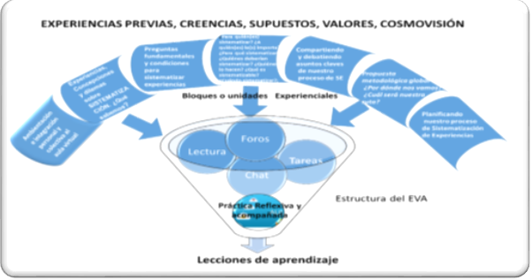
Fuente: Elaboración Propia 2018

En su apertura, el Diplomando contaba con un grupo inicial de 12 participantes de diferentes países; Tibisay Garrido, Luisa Jurado, Erika Villamizar, Martha Lía Grajales, Carmen Mireya Cadamo (Venezuela): Lila Flores Larios, Nadia Medina (Honduras); Ruth Toledo (Chile); Sara Ortiz de Colombia; Dennis García de Bolivia; Maribel Ochoa, (nuestra facilitadora, de Nicaragua). Estos participantes se reportan como profesionales en el área de Educación, Trabajo Social, Ambiente.
Es necesario acotar el contexto socio histórico que enmarca el desarrollo del Diplomado, en la región latinoamericana, presenta actualmente coyunturas adversas de carácter económico, sociopolítico, de conectividad tecnológica, los cuales de una manera directa o indirecta influyen en la participación de los cursantes del Diplomado.
El contexto teórico de la Sistematización de Experiencias
La sistematización como reconstrucción de experiencias significativas, sustentado en actos de conciencia, son acompañadas por la reflexión, para sustentar procesos de aprendizaje individual y colectivo. Este proceso conlleva hacia la experienciación, definida por Van de Velde 2008, como “…el proceso activo de interiorización de los aprendizajes significativos que resultan de la vivencia colectiva de una experiencia”, (p. 44)
La sistematización de experiencias en el proceso de construcción participativa de proyectos de desarrollo comunitario, se concibe como la interpretación crítica experiencias que, a partir de su ordenamiento y reconstrucción, descubre o explicita la lógica del proceso vivido, los factores que han intervenido, cómo se han relacionado entre sí y por qué lo han hecho de ese modo, y cómo puede enriquecer la práctica.
En tal sentido, la sistematización de experiencias se constituye en una dinámica teórico-práctica de interpretación y transformación de la realidad socioeducativa. Este proceso potencia la construcción de “…pensamiento, de identidad, y de sentido, como factor de unidad y de edificación de propuestas alternativas, como aporte a la renovación de la teoría y la práctica de los procesos educativos y organizativos” (Van de Velde, op.cit, p. 45). En tal sentido, desde una orientación inductiva de la construcción del conocimiento, se parte de una reflexión sobre un experiencia específica o praxis, para a partir de ella, derivar generalizaciones teóricas, hallazgos, lecciones de aprendizaje.
Otro elemento a destacar en este contexto teórico es el papel de la participación en procesos de sistematización de experiencia. Partimos de la premisa que la sistematización reconstruye las experiencias, desde la propia práctica. Por lo tanto, se hace necesario que quienes la realicen, preferentemente deben haber participado en la misma, pues no se puede sistematizar algo que no se ha vivido en práctica. De hecho, la participación implica formar parte de algo, en lo cual acciona, comparte, manifiesta, y en muchas ocasiones, se es protagonista.
El contexto metodológico del proceso de Sistematización de Experiencias.
Para el precitado autor, la descripción de la experiencia por quienes la han vivido, “… requiere rigor y precisión, estableciéndose la secuencia cronológica y delimitándose claramente las principales etapas, pero la especificidad de la sistematización es que esta reconstrucción descriptiva dé lugar a una parte interpretativa, apuntando a una generalización teórica” (p. 36). De acuerdo a esta afirmación se establece la ruta metodológica a seguir, una vez conformado el equipo de sistematización
- Diseño del Plan de sistematización de la experiencia.
- Reconstrucción y ordenación de la experiencia.
- Análisis e interpretación crítica de la experiencia.
- Conclusiones y recomendaciones para mejorar la experiencia.
- Lecciones de aprendizaje significativo de la experiencia.
- Propuesta de socialización de los resultados.
- Construcción del Informe final de sistematización de la experiencia.
A partir de tales orientaciones, como puede observarse en la siguiente figura, el proceso se desarrolla a través de fases o momentos que van desde la planificación, ejecución y cierre de hecho de sistematizar experiencias, para culminar con lecciones de aprendizaje. De una manera inductiva, cada fase se nutre de la anterior, pero desde el primer momento va permitiendo la reflexión sobre la experiencia, y se potencia cuando el proceso el compartido.

Figura 2 PROCESO METODOLÓGICO DE SISTEMATIZACIÓN DE EXPERIENCIAS.
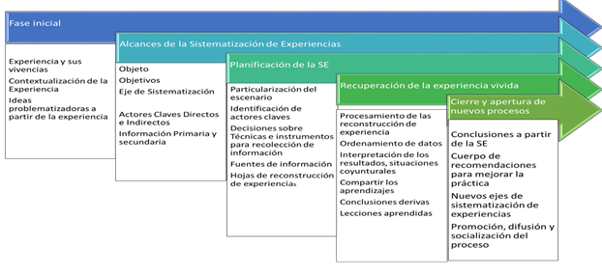
Fuente: Elaboración propia. 2018

FASE II

PLAN DE SISTEMATIZACIÓN DE EXPERIENCIA

Se inició este proceso definiendo, a través de una tertulia dialógica, para delimitar qué experiencia se iba a sistematizar, para qué o con qué propósito se sistematizaría, y específicamente en que aspecto se centraría la reconstrucción de la experiencia y la interpretación crítica. Aunado a ello se especificó el lugar y el período que abarcaría el proceso de sistematización
Tabla 1: Objeto, Objetivos y Eje de Sistematización

AMBIENTE VIRTUAL DE APRENDIZAJE DE ABACOred
Objeto | Objetivos | Eje de Sistematización
El Diplomado en Sistematización de  Experiencias, 6ta Edición y sus vivencias (MAYO AGOSTO 2018) | Develar y comprender los factores incidentes en la variación de la participación como cursante del D ISE6, durante la experiencia vivida y compartida en procesos de aprendizaje sobre la herramienta SE | Proceso de participación en el Diplomando Internacional SE6, desde una mirada crítica, consensuada e integral
Interrogantes problematizadoras
¿Qué hicimos y qué no hicimos como participantes?, Que hicimos y que no hicimos como participantes ? ¿Qué factores internos y externos afectaron la participación? ¿Por qué se dieron y no se dieron cambios esperados?¿Cómo valoramos la participación en función de nuestros objetivos iniciales? Qué ha significado la participación para cada una de nosotras? ¿Qué lecciones de aprendizaje generó la experiencia ¿Qué se recomienda para mejorar la participación en las próximas cohortes del diplomado?
Fuente: Elaboración propia. 2018
Como intención del proceso de sistematizar las experiencias vividas en el VIDISE, por parte de sus participantes se propuso; permitirá
- Reflexionar el valor de la participación individual y colectiva en el proceso de apropiación de la herramienta SE desde su orientación pedagógica y metodológica, así como los factores que pueden incidir en su variación.
- Construir un cuerpo de recomendaciones orientadas a mejorar la práctica de futuras ediciones del diplomado

Como beneficiarios de este proceso se consideraron.
- Los propios participantes de la experiencia
- La organización ABACOred
- Los participantes de futuras ediciones del Diplomado

Como sujetos clave de participación se consideró la conformación de un equipo de tres participantes del Diplomado constituido por Érika Villamizar, Filomena Severino y Ruth Toledo. Se organizó el grupo del Diplomado, de acuerdo a su carácter de sujeto clave directo o indirecto, así como criterios de variabilidad de participación, para decidir a través de que estrategias de comunicación se lograría compartir vivencias, una vez solicitada su asentimiento. En la tabla siguiente se presenta la organización lograda. así como los instrumentos a través de los cuales se plasmarían sus testimonios
Tabla 2 Sujetos clave involucrados directa o indirectamente en la experiencia
Grupo | Representante(s) | Instrumentos aplicados
Participante del Equipo de Sistematizadores | Erika Villamizar  Ruth Toledo  Filomena Severino  (Equipo de Sistematizadores) | - Hojas de Reconstrucción de Actividades  - Registro de Proceso  - Informe Final
Facilitadora Metodológica y Compañera | Maribel Ochoa | - Registros escritos en chat, foros, mensajería de textos, correos electrónicos
Compañeros Activos del DIplomando | Sara Ortiz | - Autoreporte de experiencias  - Registros de escritos en chat, foros, mensajería de textos, correos electrónicos
Compañeros del Diplomado no activos | Tibisay Garrido  Luisa Jurado | - Entrevista en profundidad  - Registros escritos en chat, foros, mensajería de textos, correos electrónicos
Fuente: Elaboración propia. Junio 2018

El próximo paso fue decidir el período o lapso en el cual se precisaría el proceso de sistematizador, cuáles serían las fuentes primarias y secundarias de las cuales derivarían los datos, a través de cuáles modalidades de registro y quienes serían los responsables de ese proceso. Por último, la estrategia para intercambiar resultados, así como decidir sobre la necesidad de regresar a los datos. Este proceso iniciaría en la semana 8 de desarrollo del Diplomado, y contemplaría desde el 4 de mayo de 2018 al 29 de junio de 2018.

Igualmente se tomaron decisiones sobre roles y responsabilidades que asumiríamos como miembros del equipo sistematizador, en el proceso de recolección y organización de datos, derivado del listado de materiales y documentos seleccionados: cada miembro procesaría sus materiales producidos de manera personal , y luego en el equipo los articularíamos. En cuanto al repositorio de datos de la experiencia, el registro escrito de la participación de los cursantes del Diplomado en foros de socialización; foros interactivos, chat, mensajería interna y externa, así como la aplicación de instrumentos sería repartida en cuanto a su procesamiento y luego nos integraríamos en su interpretación
El equipo de sistematizadores se comunicó vía Correo Elecrónico y por Whatsapp con compañeros que ya no se encontraban activos, o con quienes, por problemas de conectividad, se hacía difícil la comunicación a través de la plataforma. Se le envió un escrito a través del cual se le explicaba la razón del contacto y se les hizo llegar el formato de un autoreporte. Esta comunicación no recibió respuesta, exceptuando por una compañera activa en el Diplomado, Sara Ortíz.
Con dos de los participantes de Venezuela, la Profa Tibisay Garrido y Luisa Jurado, por la cercanía con un miembro del equipo de sistematizadores, Filomena Severino, se logró el contacto personal y la aplicación de una entrevista en profundidad.
En resumen, en el proceso de planificación, se plantearon las etapas, momentos y tareas que se seguirían, a partir de las decisiones de aporte colectivo. Muchas de estas disposiciones fueron logradas a través de interacciones por un grupo de WhatsApp creado para fortalecer posibilidad de conectividad e interconectividad. El plan de trabajo puede observarse en el siguiente gráfico:
Tabla 3: PLAN OPERATIVO DE SISTEMATIZACIÓN DE EXPERIENCIAS
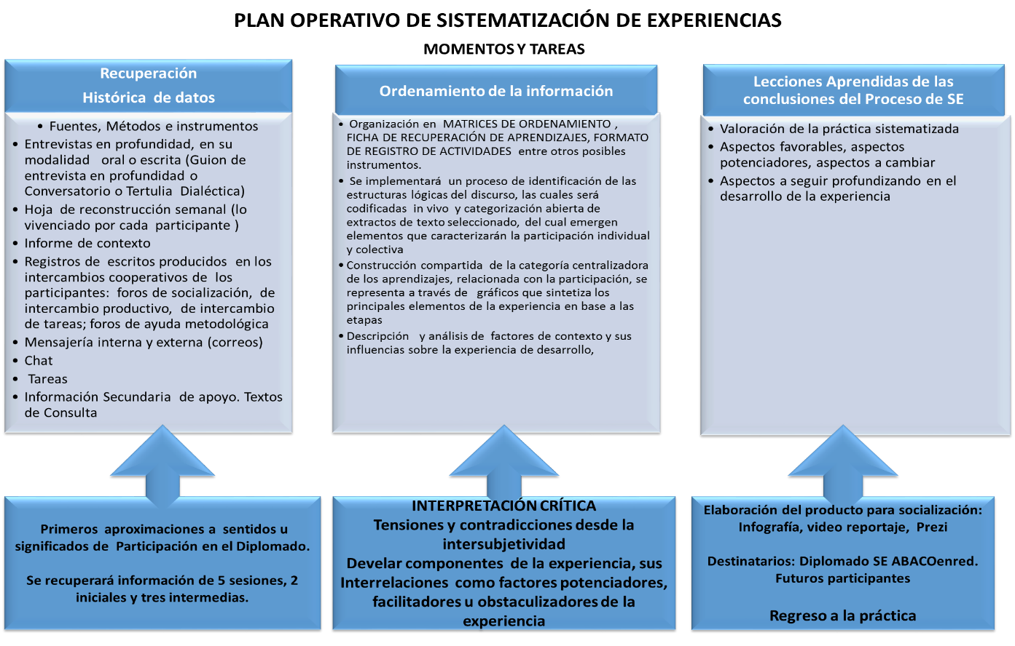

Fuente: Elaboración Propia. Junio 2018

FASE III

RECUPERACIÓN HISTÓRICA DE LA EXPERIENCIA VIVIDA

Para la integración de la experiencia y la visualización de sus principales hitos, se presenta la siguiente figura la cual refleja la lógica del proceso metodológico seguido, visualizado en la línea de vida de la experiencia acumulada en el Diplomado por sus participantes. Se observa cada una de sus fases o etapas, secuencia de temáticas, actividades, herramientas tecnopedagógicas, evaluaciones.

Figura 4 Línea de Vida de la Experiencia
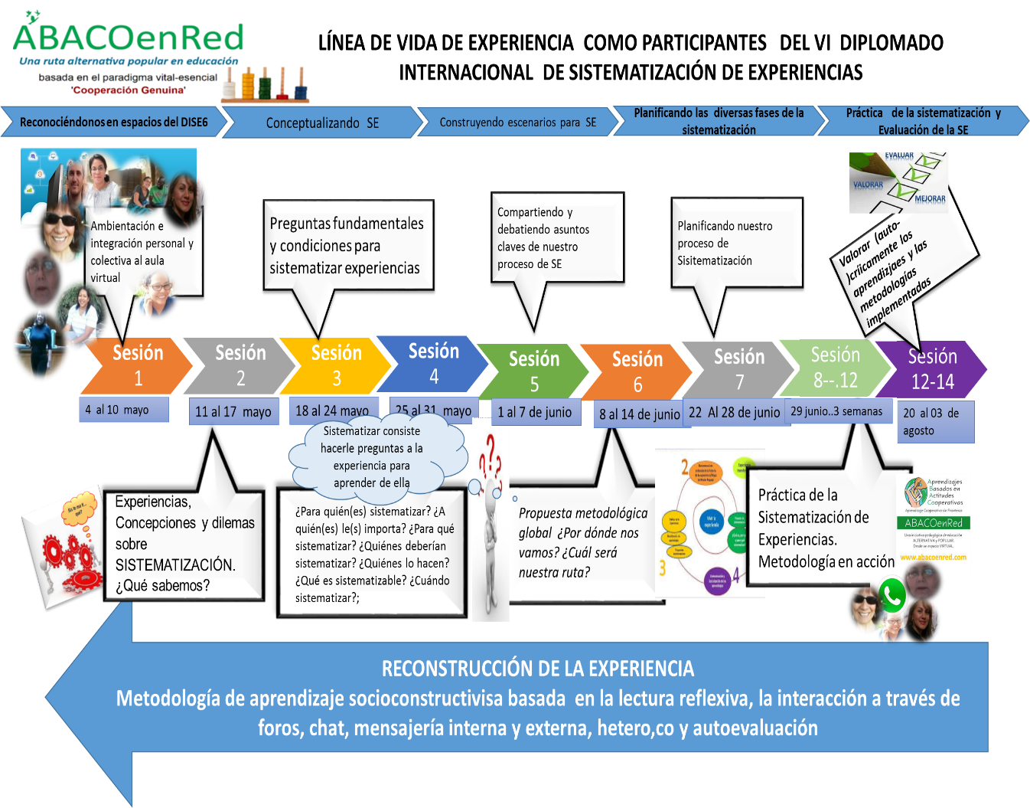
Fuente: Elaboración propia: junio 2018

Reconstrucción narrativa sobre la trayectoria histórica de la experiencia

Cuanto más pienso críticamente, rigurosamente, la práctica de la que participo o la práctica de otros, tanto más tengo la posibilidad: primero de comprender la razón de ser de la propia práctica, segundo, por eso mismo, me voy volviendo capaz de tener una práctica mejor. Paulo Freire, La educación en la ciudad

Las actividades inician en el VI DISE, el día 4 de mayo, luego de cierta incertidumbre sobre su comienzo, por circunstancias de conflicto sociopolítico que atravesaba para ese momento nuestro hermano país de Nicaragua. Al abrir por primera vez el ambiente virtual, se denota una hermosa imagen contentiva de tres oraciones que nos ubican filosóficamente en una orientación humanista, colectivista, respetuosa del ser humano y del trabajo cooperativo:

La bienvenida
Ccelebramos la buena noticia con una recepción de un bloque general con el cual se da la bienvenida al Entorno Virtual de Aprendizaje del Diplomado, invitando a los participantes a ambientarse e integrarse de manera personal y colectiva al espacio académico.
Siendo la intención del Diplomado, "Apropiarnos de la sistematización como herramienta pedagógica para el desarrollo comunitario y de una propuesta metodológica para hacerla", comenzamos nuestro proceso participativo visualizando una serie de videos orientados a familiarizarnos como participantes con el entorno virtual, recursos que enlazan documentos orientadores de la propuesta tecnopedagógica, así como documentos normativos sobre la dinámica de participación en el diplomado, textos de consulta.
La facilitadora Maribel Ochoa nos invitó a participar en el foro de socialización para presentarnos y ofrecernos su apoyo a través del foro de ayuda técnica y metodológica, estos dos últimos, foros permanentes de acompañamiento en el diplomado, bajo la orientación del Prof. Van de Velde. En próximas sesiones muy poco interactuamos en tales escenarios, a pesar de su importancia para allanar obstáculos técnicos o metodológicos que pudieran presentarse en el desarrollo del Diplomado.
El proceso de indagación, ambientación, manejo de herramientas, como propósito de este primer momento se concreta en la primera semana, pero no se observa un seguimiento de las dificultades que pudieron haber presentado algunos participantes, sino a través de sus comentarios, refiriendo poca experticia o dificultades en el manejo del tiempo, en función de otras responsabilidades. Es de destacar que en este primer momento no se referían aún como posibles causas o consecuencias de una baja participación sino como obstáculos a ser superados
Un elemento interesante de la propuesta tecno metodológica, en la lógica general de funcionamiento del ambiente virtual, es que los bloques y la entrega de tarea no se cierran permitiéndonos regresar, revisar, retomar nuestras participaciones, complementar, cumplir con asignación, aún de forma extemporánea.

Primera semana

Con mucha emoción y expectativas, preguntas, dudas, iniciamos las actividades de intercambio con la participación en el foro de encuentro dialógico sobre de condiciones normativas y evaluación del Diplomado y se desarrolló el primer chat. Esta experiencia específicamente, para los dos grupos, presentó serios inconvenientes de conectividad e interconectividad. Permanentemente se salía y entraba a la sala, por lo que no pudo darse un proceso de intercambio fluido, en la sala.
Nuestra facilitadora, Maribel estuvo permanentemente invitándonos a participar, e hicimos todos los intentos posibles. En esa primera ocasión lograron participar cuatro (4) integrantes, en cada una de las sesiones programadas para ese día, 9 de mayo, de acuerdo a la distribución programada. Se rescata parte de la conversación con elementos interesantes referidos al proceso de intercambio, evaluación e importancia de la participación que se iniciaba, y una constante que numéricamente fue la que presentó la más alta frecuencia de comentarios, relacionados con los problemas de conectividad e interconectividad:

….fortalecemos la autoevaluación porque es la persona misma que aprende quien tiene más criterio para valorar sus propios aprendizajes, complementados con lo que nosotras como grupos podemos aportar… todos aportemos para lograr hacer de este diplomado un espacio de encuentro, intercambio, diálogo, aprendizaje, disfrute… con respecto al sistema de evaluación propuesto nosotros damos más importancia a lo cualitativo y a la valoración personal. La persona que aprende es la de mayor autoridad para valorar sus aprendizajes, y como facilitadora y como participantes también aportamos nuestra valoración desde esta convivencia… Salí por problemas de internet … con respecto a la hoja de reconstrucción, es un instrumento que nos permite ir registrando, describiendo y haciendo un primer nivel de análisis de lo que estamos viviendo en el diplomado (Maribel Ochoa)

…en la medida que nos vayamos apropiando de la metodología y fortalecida con la reconstrucción de hechos y/o eventos en los espacios en los que vinculamos, desarrollamos el proceso y repensamos el hacer (Luisa Jurado)

…En Bolivia el internet es pésimo, así que espero que mi conexión no se caiga… Espero que puedan resolver el conflicto con la menor violencia posible, y de una manera justa para todos (refiriéndose a la situación de Nicaragua para el momento (Dennis)

… nosotros también tenemos problemas, de luz y de internet Tibisay Garrido

Igualmente esa semana tuvimos acceso a la Hoja de Reconstrucción de actividades como primeros recursos para iniciar la práctica personal de recuperar la experiencia semanal derivada de la participación en el Diplomado. Esta tarea semanal constituyó un reto al hábito de escribir de manera cotidiana, las experiencias vividas. Algunos participantes referimos posteriormente la dificultad para el cumplimiento de la misma, cuando no existen presiones externas de solicitud de la tarea en tiempos puntuales.

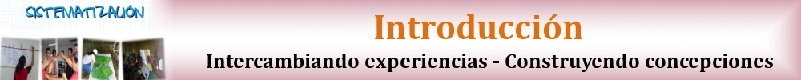
Segunda semana

Se inicia la segunda semana del Diplomático, del 11 al 17 de mayo de al con la temática: Experiencias, concepciones y perspectiva histórica de la Sistematización, en cuanto a ¿Qué sabemos?, invitándonos a compartir e intercambiar experiencias y concepciones, para reflexionar sobre sus dilemas y desafíos. De acuerdo a las referencias de algunos compañeros y compañeras participantes, se reafirma que esta práctica se encuentra apenas emergiendo en algunos países latinoamericanos, mientras que en otros ya ha dejado aportes sustantivos, Se plantea comprender la evolución histórica de la SE y prepararnos para comenzar a construir un concepto propio surgido de la reflexión sobre la sistematización como herramienta pedagógica y facilitación del Desarrollo Comunitario que aporta al proceso de aprendizaje y transformación de la práctica.
El proceso de compartir pensares, sentires, aprendizajes posiciones se haría a través de la participación en cuatro foros, un chat y aportes a un glosario sobre Sistematización. Es interesante referir la variación del intercambio participativo entre el primer foro y los siguientes, evidenciándose una baja significativa. Uno de los foros no presenta ningún aporte sino de quien abre la discusión a pesar de ser significativa la temática que se toca sobre los dilemas y desafíos de la sistematización.

Tercera semana

La tercera semana, del 18 al 24 de mayo, se orienta a profundizar en la concepción de sistematizar y construir un concepto propio, que integre constructos básicos como la semejanzas y diferencias de la sistematización con la investigación y la evaluación; la experienciación desde la conciencia, los sentidos políticos ideológicos de la sistematización, la naturaleza discursiva crítica del informe de sistematización, entre otros aspectos. Las actividades desarrolladas se relacionan con la lectura del material de consulta, visualización de videos la participación en el Foro ‘Conceptos de Sistematización’, apoyando el intercambio desde las propias experiencias.
Se culminan las actividades con una construcción escrita personal sobre “qué es sistematización”, además del llenado de la hoja de reconstrucción de actividades de la semana. La participación en el chat, a partir de este momento se convirtió en una actividad voluntaria, pero ya se comenzaba a observar una merma en la participación de los cursantes. Igualmente llama la atención que no hay una comunicación de estas personas con el grupo, refiriendo las circunstancias que conllevaban a la decisión o la solicitud de apoyo para generar otras alternativas que garantizaran su estadía.

4ta y 5ta, semana

Del 25 al 31 de mayo y del 1 al 7 de junio, se desarrolla la cuarta y quinta semana con el estudio sobre preguntas fundamentales y condiciones para la sistematización, como referentes orientadores de valor para este proceso: ¿Para quién(es) sistematizar? ¿A quién(es) le(s) importa? ¿Para qué sistematizar? ¿Quiénes deberían sistematizar? ¿Quiénes lo hacen? ¿Qué es sistematizable? ¿Cuándo sistematizar?. Para este logro se facilitan materiales orientadores y se participó en un foro de intercambio, buscando cohesión y enfoques sobre las respuestas a preguntas claves de la sistematización.
Esta producción intelectual, a la vez estaría asentando las bases para iniciar el trabajo de campo, con los avances realizados al respecto, Se complementó esta actividad con la presentación como tarea escrita, individual, sobre el Escenario del Proceso de Sistematización, a partir de las preguntas clave y las condiciones concretas que presentaba el contexto del diplomado. Como las actividades de las semanas anteriores, la propuesta de uso de hoja de reconstrucción de la experiencia acumulada. La falta de control personal y externo sobre esta tarea venía afectando la ejecución de la misma, para generar el hábito del registro permanente de experiencias, dejando a la memoria buena parte de este trabajo.

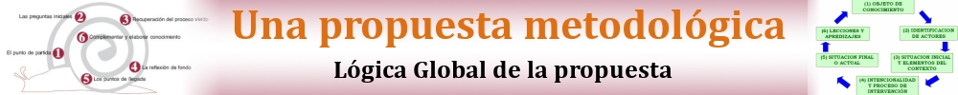
Sexta semana

Del 8 al 14 de junio se desarrolló la sexta semana sobre el tema de la Propuesta Metodológica Global, a partir de preguntas sobre ¿Por dónde nos vamos? ¿Cuál será nuestra ruta? La intención es comprender y apropiarse de la lógica global que acompaña la metodología de sistematización de experiencia. Para ello nos apoyamos en lecturas y análisis de material escrito de apoyo, participación en el Foro sobre Lógica Global de la metodología de SE. Para este momento, no se había logrado la interacción en el chat y no se evidenció una respuesta del grupo con respecto a la conformación de equipos de trabajo para elaborar el Plan de Sistematización y ajustar el posible escenario de la práctica de SE.
Se presentaron avances que fueron compartidos en grupo, a través del foro, pero la entrega se hace de manera individual. Ya para el momento se asomaba con fuerza la posibilidad de considerar la experiencia del diplomado como objeto de sistematización, lo cual fue expresado y aprobado por la facilitadora. Por último, la reconstrucción de las actividades de la semana.

Séptima semana
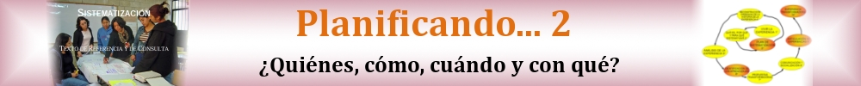
Octava Semana semana

Estas dos semanas (del 15 al 28 de junio), centraron su esfuerzo en la construcción del Plan de Sistematización de Experiencia, una vez comprendida la lógica de la propuesta metodológica, contextualizada en la experiencia acumulada por los participantes. La primera semana se dedicó a revisar los papeles de trabajo anteriores y elaborar una versión definitiva del objetivo, objeto y eje de sistematización. Las propuestas fueron compartidas con el grupo, a través del foro, lo cual permitió consolidar la idea de sistematizar la experiencia del Diplomado, precisándose como eje de sistematización, los factores facilitadores y obstaculizadores que venían incidiendo en la participación de sus cursantes.
Posteriormente se diseñaron instrumentos para recolectar datos, a partir de ejemplos, ideas, y orientaciones recibidas a través de los materiales de consulta. Esta construcción se fortaleció en el foro, y en ese momento se decide conformar el equipo de sistematizadores de este informe, a sabiendas que nos unía interés y motivación por apropiarnos de la metodología para sistematizar experiencias, pero teníamos en común dificultades para conectarnos. A raíz de esta reflexión surge la idea de crear un grupo de WhatsApp, por las ventajas que brinda la WIFI, posibilidades de WIFI libre, entre otras ventajas que brinda esta herramienta como recibir y enviar documentos, fotos, video. Intercambio dialógico en el momento. Luego de las consultas correspondientes, tanto con los integrantes del equipo, como con nuestra facilitadora Maribel, se aceptó y activó el proceso de participación, a través de este medio, con acompañamiento de Maribel y el Prof. Herman, a partir del día 25 de junio.

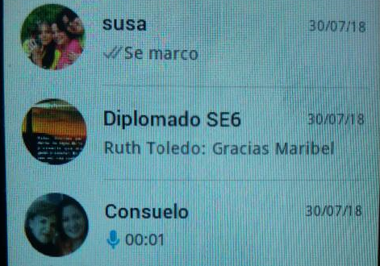

Aunado a los beneficios descritos con anterioridad, la herramienta permite recoger en un documento toda la data del grupo, así como los mensajes de voz, lo cual facilitó la posibilidad de revisar las conversaciones y extraer elementos importantes a la hora de reconstruir la experiencia, sustituyendo el chat de la plataforma y en ocasiones, el foro, cuando se agudizaba la imposibilidad de que, como equipo compartiéramos en ese espacio.
Avanzando a partir de la guía recibida, pudo realizarse la entrega del Plan de Sistematización y los instrumentos acordados. Igualmente se diseñó la estrategia de organización de los datos producidos de manera personal o recabados a través de repositorios de las herramientas del ambiente virtual. De esa forma encontramos sentido y significado a la sistematización de nuestra propia experiencia. Recordamos una oración del Plan de Actividades de la 7ma y 8va semana que reza: “Aprendemos sistematizando”. Ya no era un ejercicio didáctico, iniciábamos nuestro propio proceso de sistematización. “Entusiasmo y cooperación, ganas y disfrute, esfuerzo y confianza, apertura y actitud crítica nos facilitarán este tour de sistematización”, fueron elementos claves para resistir y continuar, condiciones que resaltaron permanentemente en el equipo de trabajo.
Reproducimos algunos testimonios del Foro Cómo nos Sentimos, en los cuales ya se manifiesta una conciencia del proceso de tomar parte de algo, compartir, y asumir el cómo nos sentimos en ese proceso;

Reflexionar sobre cómo vamos y como nos sentimos en el aquí y ahora es, sin duda alguna, exponer nuestra experiencia a la luz de lo que hemos hecho, cuyas manifestaciones se encuentran recogidas en nuestros escritos, expresas en las actividades, en nuestros encuentros sincrónicos o asincrónicos, en sintonía con lo que vamos viviendo, y en espera de ser reconstruidas para ayudarnos a entender, desde nuevas perspectivas este hacer, este participar. Se trata de convertir lo que pensamos, lo que hacemos, lo que somos, en objeto de nuestra propia valoración y, por ende, del propio crecimiento. Filomena

Comparto contigo algunas sentires y emociones respecto a mi propia participación. Siento que a veces fluye completamente, pero se ve coartada por algunas dificultades... En mi caso, a nivel laboral se ha sumado un contexto de relación con la política pública de mayor control sobre los procedimientos, lo que genera más presión laboral y resta atención a lo verdaderamente importante; los procesos de los jóvenes a quienes atendemos, Son las políticas públicas colonizadoras que finalmente invisilizan a otros saberes y no responden a los tiempos, necesidades de quienes atendemos. Sin duda, cada cual tiene sus propias dificultades, pero seguimos acá y resistiendo. Ruth

Lamento no poder estar tan activa como quisiera, la pregunta de Maribel cómo vamos, bueno siento que voy lenta, porque quisiera estar a la altura de los aportes de mis compañeras, el poco tiempo que dispongo con acceso a internet me limita mi participación. Espero superar el tema del internet y que mi hermano que están por operar de una fractura en un tobillo con el favor de DIOS, salga todo bien. Erika

… también me siento lenta, y lamento no poder aportar tanto como mis compañeras. Siempre termino leyendo sus comentarios e intento aportar, aunque sea tarde, pero si siento que hace una diferencia. Es un sentimiento muy contradictorio, en el sentido que siento que he aprendido mucho, pero que el diplomado está pensado más para sistematizar la experiencia del diplomado. Quise aprovechar el espacio para empezar a sistematizar la experiencia que les he comentado, porque siento que, si no empezamos ya, no vamos a poder aprender de 4 años de práctica, y porque había la posibilidad de tener un apoyo, el cual no se dio. Entonces siento que perdí parte de la experiencia de sistematizar con las otras compañeras que también están viendo el diplomado. Pero bueno, es un aprendizaje, a veces uno piensa que va a ser más sencillo, pero se complica la situación como dicen las compañeras. Sara

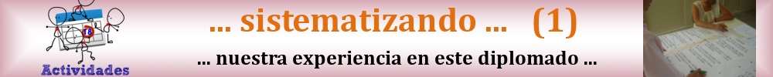
9,10, 11 Semana semana

Estas tres semanas fueron dedicadas a concretar la ruta metodológica de la sistematización a partir de la experiencia vivida, momento a momento, avanzando y regresando, acudiendo a nuestros facilitadores, a los materiales de consulta, a las discusiones del equipo. La integración de la visión individual y la colectiva en un informe, sin que se perdiera su esencia, nos preocupó. En un encuentro dialógico en el grupo de WhatsApp, Herman, el primero de Julio, nos aclaraba: “En el informe podrían integrar aprenderes coincidentes y también aprendizajes personales subjetivos, diferenciados…” Los aportes de Ruth Toledo, desde su experiencia, fueron valiosos, sus orientaciones precisas, sus planteamientos para organizar, apoyaron tanto el proceso colectivo como el personal.
Un tiempo importante fue ocupado en el desarrollo del Informe de Proceso, a partir de la guía de trabajo propuesta en el material de consulta. A pesar de tener muchos puntos en común con respecto a la apreciación de la experiencia, en el proceso individual, resaltaron maneras particulares de percibir la vivencia de la experiencia, en la ordenación de los factores incidentes en la variación de la participación de los cursantes del Diplomado
Se aplicó y procesó la entrevista en profundidad a dos participantes, en un encuentro personal; se procedió al envío por correo del auto reporte de experiencias a compañeros del diplomado; se extrajo de foros, chat, mensajería interna y externa textos o códigos en vivo, un repositorio con referencia a factores obstaculizadores y facilitadores o potenciadores que incidieron en la variabilidad de la participación de los cursantes del Diplomado. Este último aspecto derivó en una reconsideración del eje de sistematización, en cuanto a de disgregación del proceso de participación en tres factores que pueden incluir tal proceso: factores personales y grupales, factores tecnopedagógicos y factores del contexto.
Estos datos se organizaron, interpretaron convirtiendo en información y luego en lecciones de aprendizaje, marcando pautas para cambios necesarios en la práctica vivida. Con estos insumos, se procedió al montaje definitivo del Informe de Sistematización de experiencias.
Una reunión personal de dos participantes del equipo de sistematizadores, Filomena y Érika, en Caracas, Parroquia Chacao, con un contacto simultáneo vía WhatsApp con Ruth, permitieron discutir sobre el esquema del informe final, el contenido, entre otros aspectos.

El Ordenamiento de los datos ¿Qué es lo que pasó?

El procesamiento de datos apoya la intención de develar sentidos y significados que, como sujetos de participación, otorgamos a nuestra experiencia, concebida en su naturaleza dialéctica, sistémica e interpretativa, para comprender y aprender de la misma.
En principio se partió de unas categorías apriorísticas, en función del objetivo y el eje de sistematización definidos como factores obstaculizadores y facilitadores o potenciadores de la participación en el Diplomado, de acuerdo a las vivencias de sus cursantes. Una vez iniciado el proceso de ordenamiento de las unidades de análisis, surgen algunas dimensiones que se asociaban a tales factores.
- Condiciones /factores personales y grupales de los participantes
- Condiciones/factores tecnopedagógica del VI DISE
- Condiciones/factores del contexto
A medida que se registró y clasificaron secciones de textos derivados de los testimonios de las diferentes fuentes (informes de proceso, repositorios de foros, chat, mensajería, entre otros), en unidades de análisis, se les fue asignando códigos abiertos, las se fueron comparando con los ya clasificados dentro de la misma categoría, hasta saturar la información derivada. El avance permitió el surgimiento de dimensiones más específicas de cada categoría y el planteamiento positivo o negativo como factor de incidencia en la participación, De esta manera se pudo realimentar o reconsiderar las categorías apriorísticas iniciales. De este proceso reflexivo, se derivó la siguiente tabla:
Tabla 4 Categorías Apriorísticas y sus dimensiones
Categorías Apriorísticas | Dimensión
1 Condiciones personales y grupales | - Cualidades Personales potenciadoras/  - Cualidades personales obstaculizadoras de la participación
 | - Condiciones Académicas
 | 1,4 Características del grupo
2 Condiciones tecnopedagógicas del diplomado | 2.1 ,Propuesta tecnopedagógica de formación crítica y popular  - Metodología de aprendizaje  - Proceso de acompañamiento  2.4 Papel de la participación
3 Condiciones del contexto | 3.1 Contexto geohistórico político, socioeconómico  3.2 Coyunturas personales,  3.3 familiares, laborales,  3.4 Contexto tecnológico en coyunturas geohistóricas
Fuente: Elaboración propia Julio 2018

Los datos ya organizados por fuentes (repositorios de informes, foros, chat, mensajería), pudieron ser procesados a través de la Herramienta Atlas ti, generándose dos redes de códigos productos de un devenir entre el discurso testimonial, a través de la lectura, el análisis, la interpretación permanente y cíclica de los datos, las continuas preguntas, dudas y nuevas revisiones y reinterpretaciones de las unidades de análisis derivadas, En una red se condensan los Factores y Consecuencias Facilitadoras o Potenciadoras de la Participación y en la otra se declaran los códigos asociados a Factores y Consecuencias Obstaculizadoras de la Participación.
Al respecto Maribel Ochoa, nuestra facilitadora nos indicaba; La Sistematización de experiencias implica preparar todo un sistema de registros de datos que respondan al eje que queremos sistematizar y luego ´detenernos´ ´hacer un alto´ para hacer todo el proceso de autorreflexión crítica colectivamente, identificando los aprendizajes para mejorar nuestra práctica. A partir de esta su reflexión, destacamos la entrega constante y orientación de la facilitadora, a través de sugerencias de bibliografía, clarificar dudas, lo que favoreció la adquisición de nuevos aprendizajes y tener más seguridad en relación a la metodología o lógica global de la Sistematización de experiencias.

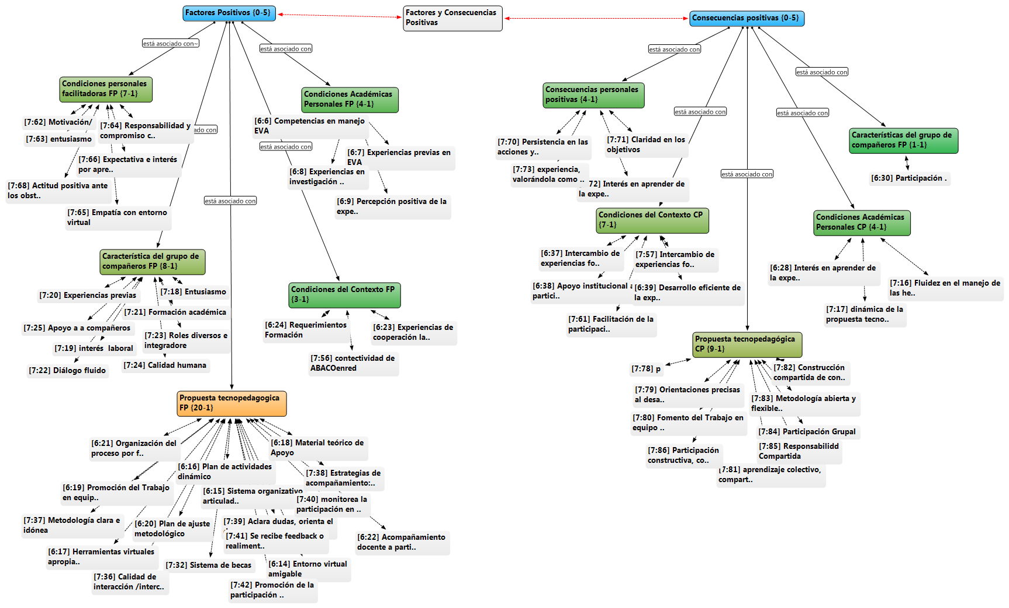
Figura 5 Factores y Consecuencias Facilitadoras o Potenciadoras de la Participación
Fuente: Repositorio del Diplomado, Julio 2018

Figura 6 Factores y Consecuencias Obstaculizadoras de la Participación

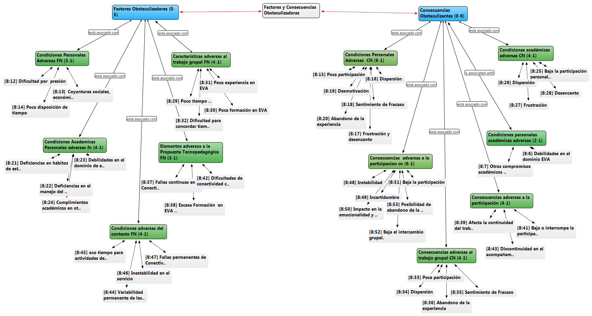

Fuente: Repositorio del Diplomado, Julio 2018

La integración de los datos, permitió la construcción de la siguiente tabla con su ordenamiento por frecuencia, antes y después del reajuste derivado del análisis
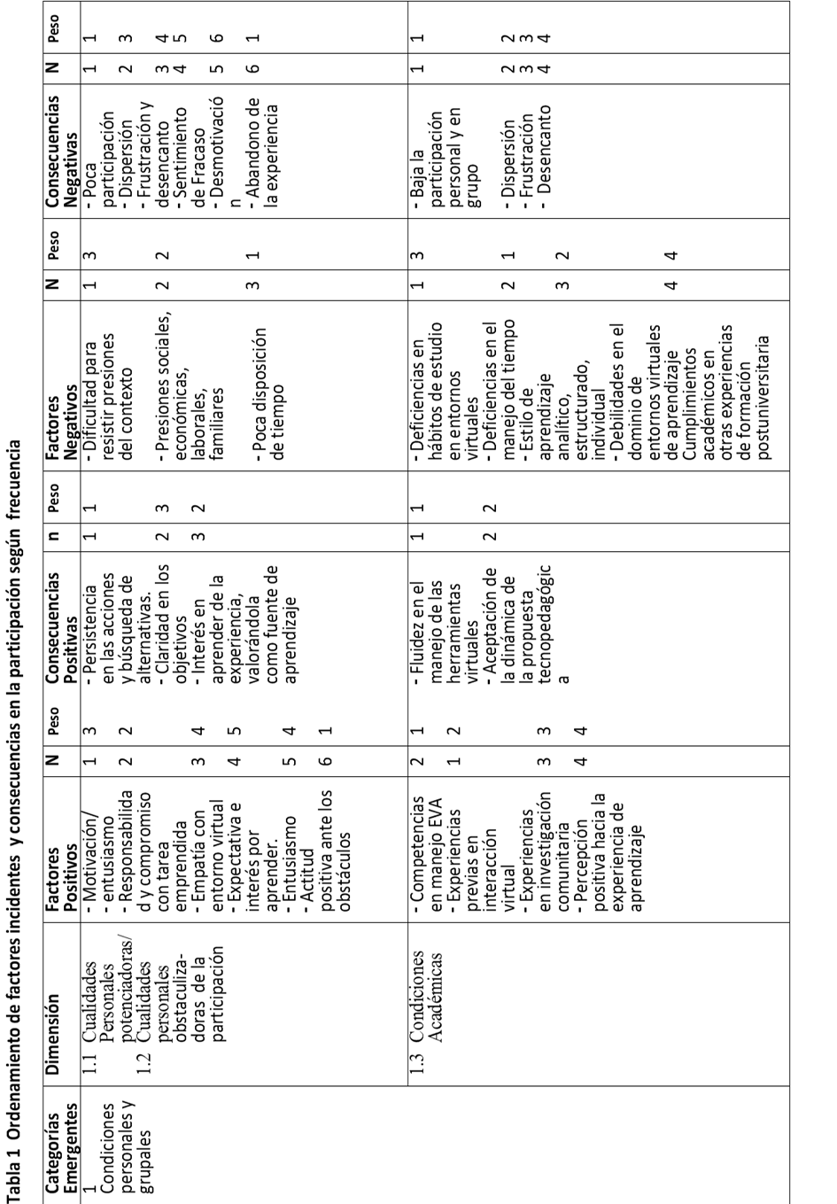
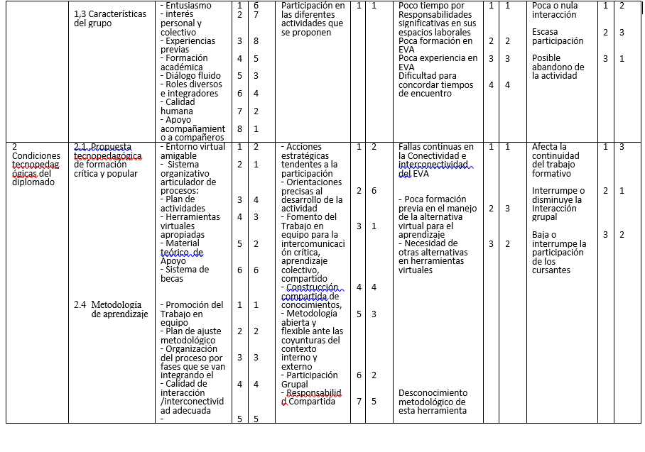
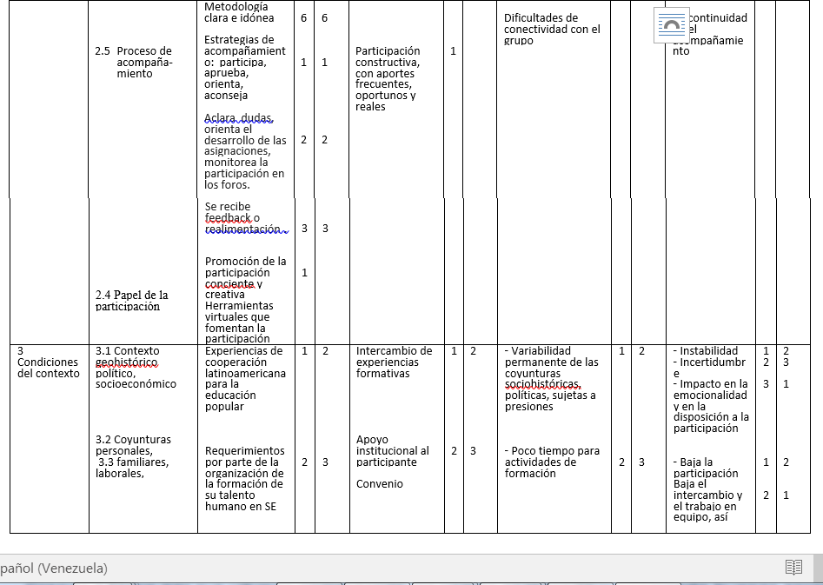

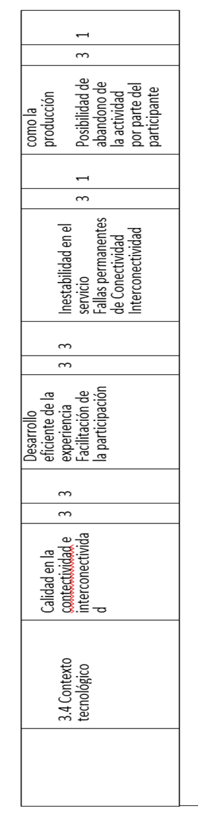

La Interpretación Crítica Contextualizada

En la búsqueda de la comprensión conceptual de la práctica analizada, una vez concluida la reconstrucción narrativa sobre la trayectoria histórica de la experiencia, desde nuestra visión como sujetos de participación, construimos este segundo momento, con base en una lectura transversal profunda del repositorio de testimonios de las diferentes fuentes y de literatura de apoyo, para pasar a la reconstrucción analítica e interpretativa del conjunto de las experiencias en torno al eje temático seleccionado por el equipo de investigadores y sus interrogantes problematizadoras.
En esta fase de la metodología propuesta, se procuró captar sentidos y significados socialmente construidos alrededor de la experiencia vivida y producir una interpretación crítica rigurosa, apoyada además en los referentes conceptuales pertinentes al contexto teórico que soporta este proceso, habiendo asumido la sistematización como una construcción colectiva de conocimientos sobre las prácticas. para transformarlas.
Por lo tanto, se procuró el análisis de la experiencia vivida, no sólo en función de los aspectos y relaciones que consideramos relevantes, quienes participamos en su desarrollo, para comprender su trayectoria y los factores que incidieron de manera favorable u obstaculizando su desarrollo, sino también para contrastar las categoría inicial que se construyeron previamente a la experiencia con las categorías emergentes y evaluar su pertinencia.
Estas lecturas comprensivas y explicativas de las experiencias hicieran evidentes los factores y su incidencia en la participación, así como permitieron configurar una legibilidad diferente al proceso experiencial vivido, y por ende potenciar conocimientos y aprendizajes sobre el objeto sistematizado. Para visualizar los hallazgos e interpretaciones se elaboraron mapas conceptuales, con las dimensiones e indicadores que presentaron mayor frecuencia de aparición

Ya entrando en el proceso interpretativo, buscamos responder a la pregunta ¿Por qué pasó lo que pasó?, develando el problema de la variación en la participación, sus factores o causas directas e indirectas, fuesen favorecedoras u obstaculizadoras de la participación, de acuerdo a lo que percibíamos, desde nuestras vivencias como participantes del VI DISE.
La concepción de participación y los factores personales y grupales incidentes
La participación, como estrategia de aprendizaje significativo aparece de manera transversal a lo largo de todos los documentos, orientaciones, materiales de apoyo del Diplomado; existe igualmente una invitación constante a participar por parte de nuestra Facilitadora, en el seguimiento de las actividades. De hecho, las herramientas tecnopedagógicas propuestas son de carácter interactivo, por lo tanto, promueven la participación consciente y creativa, que es necesaria para el compartir de ideas, el aprendizaje dialógico, cooperativo. Pero, la activación de la participación se apoya en la presencia de condiciones de carácter personal, académicas y grupales como lo son: en la motivación, el interés hacia el objeto de estudio, una actitud favorable y empática, hacia el aprendizaje en ámbitos virtuales, el dominio básico de las herramientas virtuales, experienciando y reflexionando desde las vivencias que genera el acto de participar compartiendo nuestras acciones, pensamientos, posiciones, producciones personales y grupales
De manera conjunta, estas cualidades personales y académicas deben encontrar asidero en características del grupo con el cual se interactúa y participa. Un grupo de personas que se reconocen, se respetan y en el cual, de manera natural y cooperativa, asumen diferentes roles, desde las necesidades, las fortalezas de sus miembros que les permita integrarse de manera articulada en la acción vinculada al propósito de aportar a objetivos comunes. En este espacio pleno de calidad humana, surge de manera espontánea la cooperación entre compañeros, el diálogo sincero, fluido y con interés dialógico, la solicitud de apoyo el empoderamiento del grupo. Este sentido de equipo que se integra requiere de un tiempo de intercambio, lo cual solo se logra a través de la participación con conexión socioemocional, que inicia con intereses compartidos en la constitución de conocimiento y se fortalece cuando los intereses son comunes en sus intenciones técnicas, prácticas o emancipadoras, emulando a Habermas.
Precisando un poco más en cualidades personales de carácter académico, surge una dimensión poco manifiesta en los estándares del Diplomado, pero permanentemente citada por los participantes, como un factor potenciador de la participación. El mismo se relaciona con la fluidez en el manejo de competencias básicas en el manejo de entornos o ambientes virtuales de aprendizaje, así como las experiencias previas en interacción virtual con fines de aprendizaje, generando una percepción positiva hacia la experiencia. Esto tiene igualmente, una influencia positiva en el mantenimiento del interés por participar de manera continua y este interés se crece cuando se expresa la necesidad de fortalecer procesos de investigación.
Desde estos escenarios, surge de manera natural, la auto evaluación, la coevaluación, y el acercamiento mediador a la heteroevaluación, a partir de la reflexión sobre la práctica en el cotidiano participar y compartir en la cual se sistematiza para comprenderla. Se pone en evidencia nuestra apreciación como sujetos de participación y desde nuestra participación como miembros de equipo de trabajo, sobre sus propias debilidades y fortalezas, y, a partir de su reconocimiento, se realizan reajustes a las maneras de participar, a los tributos que puede aportar cada uno y a la manifestación genuina de las necesidades que se confrontan.
Ahora bien, la presencia de estas cualidades personales y grupales se reflejan en consecuencias favorecedoras o potenciadoras de la participación. Ayudan a una comunicación fluida, persistencia en las acciones de trabajo personal, aportando al trabajo en equipo, búsqueda ante los obstáculos, de alternativas para superarlos, de manera colectiva, la evidencia de claridad en los objetivos que los articulan como equipo, interés compartido por formarse de la experiencia, valorándola como fuente de aprendizaje cooperativo. La pregunta entonces sería ¿cómo entrar en conciencia sobre esas cualidades para potenciarlas y fortalecerlas desde los procesos participativos, en los cuales más que la entrega de la tarea, se promueva el crecimiento socioemocional, desde la alegría de compartir propósitos y logros comunes?
En esta línea de ideas, es necesario señalar que las preciadas cualidades personales antes señaladas puedes ser vulnerables a factores de presión laboral, de contexto sociohistórico, requerimientos familiares y de la vida particular como profesional y de educación permanente, así como factores relacionados con el manejo del tiempo y los hábitos de trabajo en entornos virtuales, que requieren una organización sustentada y una dedicación permanente de las actividades así como del proceso participativo. Cuando el desarrollo de una experiencia como el Diplomado se intenta desde la individualidad, pueden generarse como consecuencias, entre otras: Poca participación, Dispersión en las responsabilidades adquiridas, pérdida del interés inicial, por frustración y desencanto ante el incumplimiento de las actividades, manifestación tácita o explicita de sentimientos de fracaso, desmotivación y en algunos casos, abandono de la experiencia
El reconocimiento sobre la calidad y efectos de nuestra participación sobre la acción, la producción, el intercambio no siempre es manifiesto. En nuestra expresión escrita, como cursantes, la participación aparece tácita, en el hecho de intervenir cumpliendo con el requisito de efectuar la tarea requerida. El contribuir en la construcción de conocimientos es un hecho de conciencia y un poder que se comparte desde intereses comunes de buscar respuestas, ante conflictos de conocimiento, Estos conflictos activan de manera natural la participación; la participación se vuelve una necesidad, para superar y trascender el conflicto,
Si esta necesidad de entender lo que vivimos, lo que hacemos, por qué y para que lo hacemos, a quién(es) le(s) importa lo que hacemos, entre otras interrogantes, no aparece o no se hace consiente, cabe señalar que el intercambio de ideas puede iniciar y culminar con una opinión de aceptación generalmente, o de complementación de las ideas del compañero o compañera, aplicando sus saberes, sin entrar en un intercambio dialógico, una confrontación de planteamientos, un cuestionamiento de lo que se asume como verdad. Por lo tanto es difícil generar conflictos cognitivos cuando no hay participación o la misma no es permanente y con conciencia del porque interactuamos, más allá de la tarea por cumplir. En esa línea discursiva Maribel Ochoa aporta: la sistematización de experiencias como proceso único, de aprendizaje, que nos empodera, pero no de cualquier poder sino de un poder compartido.
La participación y los factores tecnopedagógicos incidentes
La Propuesta tecnopedagógica desde la orientación de la educación popular crítica, y el aprendizaje dialógico que plantea el Diplomado, constituye un factor valorado como favorable en la percepción de los participantes del grupo. Se unifica la caracterización alrededor de un entorno virtual amigable, organización inductiva de los procesos de aprendizaje, expresos en los planes de actividades, herramientas virtuales favorecedoras de la participación interactiva, un material teórico de apoyo, con mucha fuerza orientadora y calidad discursiva. Claro, preciso, orientador. Como un elemento igualmente valorado, incluyente, propia de los valores que sustentan el Diplomado es la oportunidad de becas, por la cual se nos permitió a un grupo de participante beneficiarnos de la misma.
Siguiendo con la idea, destaca la propuesta tecnopedagógica en su metodología de aprendizaje y mediación abierta y flexible ante las coyunturas del contexto interno y externo, en la cual se proponen u desarrollan una serie de acciones estratégicas tendentes a la participación personal y grupal, el autoaprendizaje con orientaciones precisas hacia el desarrollo de la actividad. Se fomenta de manera continua, la intercomunicación crítica, el aprendizaje compartido. Tal orientación conlleva como consecuencia el interés por la construcción compartida de aprendizaje, saberes.
Esta propuesta se concreta en un proceso permanente de acompañamiento o facilitación metodológica y técnica que resulta altamente valorada por los participantes, lo que genera siento sentir de confianza, sobre todo ante vacíos o debilidades en el manejo de la tecnología virtual para el aprendizaje. Como estrategias de acompañamiento, una acción que destaca es la participación permanente de nuestra facilitadora, a través de la cual orienta, aconseja, aprueba, sugiere, invita a la reflexión, aclara duda, monitorea la participación de los cursantes en cada una de las actividades propuestas, en las cuales, la realimentación se de manera pertinente. Se describe como la acción de la facilitadora como una acción de participación constructiva, con aportes frecuentes, oportunos y reales
En este proceso propuesto por la organización del Diplomado, dos factores resultan obstaculizadores: la formación y experiencia en manejo de herramientas virtuales, y la situación de conectividad e interconectividad el EVA. Estos factores pueden ser disminuidos o anulados en la medida que se promuevan acciones apoyadas en las cualidades personales, grupales y académicas del grupo: distribución de roles de acuerdo al dominio de herramientas, opciones diferentes en herramientas tecnológicas accesibles, ajuste metodológico a circunstancias del contexto, entre otras posibilidades de acceso factible. Nos explica Maribel Ochoa:
En cada contexto laboral, institucional las condiciones son diferentes y eso limita o facilita procesos de sistematización más participativos, menos participativos, depende de esas condiciones, lo importante aquí es que quienes sistematizan son quienes han experienciado
La participación y los factores de contexto incidentes
El contexto del Diplomado y sus coyunturas constituyen un factor determinante en procesos de participación de experiencias de la virtualidad. A partir de esta premisa se inició la reconstrucción de la experiencia y ordenamiento de datos. Encontramos que la frecuencia de incidentes obstaculizadores es mayor que los planteados como factores facilitadores o potenciadores. Los mismos se encuentran mayormente centrados en coyunturas de carácter sociohistórico, personal, laboral, las cuales no estaban presentes en el momento de iniciar el proceso de formación o no habían llegado a límites de dificultar la continuidad en la participación.
Las coyunturas sociohistóricas, políticas, económicas tienen un efecto de presión personal, laboral, organizacional que descentra la participación y, como se refería anteriormente, cuando no hay un apoyo grupal, o ajustes metodológicos, difícilmente se logra participar o, más grave aún, continuar con el proyecto formativo. Un elemento que caracterizó desde el principio, el desarrollo del diplomado, fueron los problemas de conectividad e interconectividad, producto de la situación de algunos países, representados por miembros cursantes. En tal sentido, las fortalezas personales, organizacionales y de la propuesta metodológica, dotada de fuertes elementos de flexibilidad constituyen, el soporte personal y colectivo para orientar las accione necesarias hacia el logro de los objetivos.
Asumir los embates del contexto, como retos de resistencia y superación forman parte del proceso de crecer juntos y aprender de lo que hicimos para superar las circunstancias, en una dinámica contextual variable e incierta. Pero, sobre todo, las inseguridades, las frustraciones, el temor al fracaso, condiciones personales que pueden también ser coyunturales. Regresamos entonces a la valoración de la distribución de roles de acuerdo a las fortalezas y potencialidades de los grupos, como un mecanismo de apoyo. Al respecto Maribel Ochoa nos aportó; La sistematización tiene un encargo social, aprender de nuestra propia experiencia para actuar mejor. En sí, al participar en un proceso de sistematización se convierte en otra oportunidad de aprendizaje… La sistematización es un proceso liberador en todos los sentidos, al generar conciencia de quiénes somos y por qué vivimos como vivimos y cuál es nuestro compromiso para impulsar los cambios o transformaciones.
Ahora bien, si estas ideas se contextualizan en espacios de cooperación latinoamericana para la educación popular, espacios donde la formación del talento humano en Sistematización de Experiencias como una herramienta pedagógica para impulsar procesos populares emancipadores, así como el intercambio de propuestas que se vienen desarrollando, parece altamente necesario para trascender de desaciertos, adversidades que afectan la vida de los pueblos subsumidos en miseria, abandono, poca estima, desorientación
Emulando a Freire con respecto a la Educación, siendo una herramienta pedagógica, la Sistematización de Experiencias es un legado al servicio de la humanidad, lo cual es factible mediante procesos de participación con conciencia.

FASE V

CERRANDO Y ABRIENDO NUEVAS RUTAS

Nuestro miedo más profundo no es que seamos inadecuados.
Nuestro miedo más profundo es que somos poderosos sin límite.
Es nuestra luz, no la oscuridad lo que más nos asusta.
Nos preguntamos: ¿quién soy yo para ser brillante, precioso, talentoso y fabuloso?
En realidad, ¿quién eres tú para no serlo?
Eres hijo del universo.
El hecho de jugar a ser pequeño no sirve al mundo.
No hay nada iluminador en encogerte para que otras personas cerca de ti no se sientan inseguras.
Nacemos para hacer manifiesto la gloria del universo que está dentro de nosotros.
Discurso de Nelson Mandela como Presidente Electo de Sudáfrica (1994)
Conclusiones

A partir del objetivo trazado para este proceso de Sistematización de Experiencias y para dar respuestas a las interrogantes problematizadoras del eje de sistematización, una vez reconstruida e interpretada la experiencia vivida como equipo de sistematizadores del VI DISE 2018, concluimos:
- Existen una serie factores de carácter personal, grupal, tecnopedagógicos y contextuales que inciden de manera determinante, ya sea facilitando u obstaculizando la participación de los cursantes del Diplomado.
- Cuando se encuentra presente la disposición personal y organizacional de generar los ajustes, cambios o alternativas a la propuesta individual o académica que garantice la participación, las circunstancias adversas de carácter contextual, aminoran su efecto, permitiendo el logro de los objetivos propuestos. Una actitud positiva ante los espacios y el interés por convertir la experiencia en una oportunidad de trabajo potencia el descubrimiento de nuevas maneras de orientar los procesos de aprendizaje
- Cuestionar las creencias, los conceptos preestablecidos, las verdades absolutas es un paso importante para develar maneras y procesos de participación, desde la sistematización de experiencias
- Entre los factores facilitadores o potenciadores, los que más favorecieron nuestra participación se encuentran, con igualdad de frecuencia, los factores personales (condiciones personales académicas, laborales) y los factores tecnopedagógicos, en cuanto a la lógica global para la apropiación de la SE como herramienta pedagógica y los ajustes metodológicos a las coyunturas que se van presentando.
- En los factores negativos, se resaltan como obstaculizadores, las coyunturas contextuales, y de manera particular las coyunturas personales. De estos factores destacan por mayor nivel de frecuencia en quienes abandonaron y en quienes bajó la participación: requerimientos de formación continua en estudios de postgrado, requerimientos laborales, dificultad para organizar el escaso tiempo, dificultades de conectividad y poca o nula experiencia en el manejo de ambientes virtuales de aprendizaje
- En cuanto a la metodología propuesta por el VI DISE, pudimos corroborar que la misma es efectiva para apropiarse de la SE como una herramienta pedagógica para "Apropiarnos de la sistematización como herramienta pedagógica para el desarrollo comunitario y de una propuesta metodológica para hacerla". Su claridad, precisión, orientación paso a paso, desde una lógica inductiva, a través de la cual se integra teoría práctica a través de investigación, evaluación, sistematización de experiencias.
- La Modalidad de Aprendizaje en Ambientes Virtuales propuesta por ABACOenred, constituye en un factor positivo para quienes no contamos con mucho tiempo para modalidades presenciales, fomenta el trabajo colectivo e intercambio con participantes de distintos países.
Recomendaciones orientadas a mejorar la práctica

- La metodología del proceso de aprendizaje es flexible y permite adecuar tus tiempos, pero requiere organización personal para no caer en la dispersión. Consideramos necesario, respetando nuestras características personales y circunstancias laborales contextuales, afianzar hábitos de estudio personal y colectivo en espacios virtuales y gestión del tiempo para optimizar procesos de participación grupal
- Se sugiere fortalecer nuestros procesos de autoevaluación semanal de nuestro progreso de manera ir ajustando la metodología, los tiempos, los niveles de participación a características del grupo, de las actividades y objetivos de las experiencias de aprendizaje en la cual estamos participando.
- Como recomendación a la propuesta tecnopedagógica del Diplomado, con respecto a la metodología propuesta para la apropiación de la herramienta, se hace necesario una consulta previa sobre manejo del tiempo, dificultades por horarios laborales o traslados hacia espacios de conexión. Experiencias previas en el manejo de herramientas virtuales o formación al respecto. En función de los resultados optar por un bloque temático práctico orientado a la preparación técnica y evaluación de estas competencias.
- Diversificar la propuesta de herramientas virtuales de trabajo y actividades, para que integre personas con diferentes estilos de aprendizaje.

Lecciones significativas aprendidas

- Cada experiencia de vida es única e irrepetible, para cada ser humano, para cada grupo, para cada momento histórico y coyuntura. Poder reflexionar sobre esta premisa, de manera asertiva, positiva para orientar acciones pertinentes a mejorar la práctica que la motivó, permite entender la razón de ser de la SE, y de quienes participan en la misma.
- La participación personal, en grupo, y desde los equipos de trabajo de los sujetos participes y protagonistas de la experiencia, en parte del proceso metódico de la sistematización, la cual se encuentra en construcción permanente. Favorece escenarios de aprendizaje, los cuales tributan y renuevan la SE, con elementos teóricos y metodológicos que emanan de la experiencia vivida y contextualizada, a partir de la perspectiva política, crítica y emancipadora.
- El propósito de la participación, desde tal perspectiva, es sustentar es darles poder grupal a sus sujetos participes para contribuir activa y con conciencia en procesos de cambio y apropiación social de conocimientos que conlleven a trascender circunstancias adversas y mejorar la práctica. Se plantea entonces, una visión holística, integrada e integradora, flexible, sistémica, dinámica, creativa, y dialéctica de la SE, a partir de su lógica global de desarrollo: vivir la experiencia, reproducirla, organizarla, interpretarla para sustentan nuevos aprendizajes que nutren propuestas transformadoras de la práctica y socializar los resultados.
- La participación personal, en grupo y desde el grupo se facilita en procesos de sistematización, por su flexibilidad al adaptarse a las singularidades de los sujetos participes, contextos, circunstancias y experiencias, en las cuales se desarrolla.
- La problematización de la experiencia vivida en el diplomado, a través de su eje de sistematización, permitió develar factores potenciadores o favorables a la participación protagónica y voluntaria, en el marco de la participación en grupo y del grupo, se apoyan de manera decisiva en condiciones personales asociadas a valores de responsabilidad, ética e interacción con conciencia. En esos términos, se fomenta la producción de saberes, la mejora de la práctica y la innovación del hacer y del pensar. De tal manera, nos permiten trascender de nuestra realidad y participar de manera cooperativa, en su transformación, como parte de la razón de ser de la Sistematización de Experiencia.
- Las acciones de cada participante en el contexto de una experiencia, sólo se entienden y tienen significado y sentido en el marco de, y en referencia a las acciones del resto de participantes. De lo contrario, la participación se vuelve solo una contribución personal, un aporte que difícilmente se integra a una construcción de orientación colectiva.
- Cuando los factores obstaculizantes se tornan barreras de la participación en espacios de formación virtual, es posible minimizarlos, neutralizarlos o transformarlos en oportunidades, través de la activación de los factores potenciadores o positivos derivados de cualidades personales o condiciones idóneas de carácter tecnopedagógico. Estos factores repercuten positivamente en producciones con calidad y fuerza teórica, para lograr aprendizajes colegiados.
- El diálogo de saberes, en el marco de la experiencia reflexionada de manera introspectiva y entre “nosotros”, a través del trabajo en equipo, requiere un escenario donde cada opinión, cada voz, cada sentimiento, entre en sinergia con el deseo de mejorar nuestro accionar. Este diálogo sincero, honesto y comprometido con los propósitos de vida personales y colectivos, le da espacio a la confrontación permanente con la realidad, en la cual, la práctica personal y compartida de cada participante, es esencial para asumir con fortaleza, factores adversos a los objetivos comunes configurados.
- El quehacer reflexionado, desde la introspección del sentir colectivo, posibilita el entendimiento, como el ejercicio de caer en cuenta sobre nuestra acciones y reacciones, las factoras que inciden y las consecuencias que generan. Es cuando la creatividad se vuelve el motor para los aprendizajes, potencia la participación organizada, fomenta el debate meta cognitivo, y los acuerdos desde los compromisos, la toma de decisiones oportuna. Se superan obstáculos, que se vuelven desafíos para la esperanza de un mundo genuinamente humano.
- La conciencia sobre la experiencia en su escenario de desarrollo, permite a sus participantes, como colectivo, y desde las individualidades, comprender la influencia del contexto como un conjunto de condicionantes que impulsan o afectan sus acciones. De esta conciencia deriva la necesidad de integrarse para poder intervenir a favor de la transformación de los factores obstaculizantes, conociendo cuales son los factores potenciadores o favorables que pudieran minimizar o neutralizar tal impacto. Asumir tal compromiso permitirá trascender de lo personal a lo persocial
- De nuestra facilitadora Maribel Ochoa tomo esta lección:
La sistematización de experiencias deja claro que tanto participantes como facilitadores aprendemos por igual, que lo que cambia son los roles que jugamos en el proceso, pero el aprendizaje es para todas y todos dependiendo por supuesto del compromiso personal con que lo asumimos. El rol del facilitador es entonces, promover la oportunidad para que todos nos motivemos y nos comprometamos con el aprender de una manera consciente, diversa, divertida, comprometida, creativa y transformadora. Desde la perspectiva como seres EcoPerSociales. Diplomado Internaciónal de Sistematización de Experiencias 6

Esta historia continuará…

REFERENCIAS

Jara, O (1994) Para Sistematizar Experiencias, 1ª. Ed, Alforja, San José,

Van de Velde, H 2008Sistematización de experiencias: texto de referencia y consulta. Centro de Investigación, Capacitación y Acción Pedagógica (CICAP)/ Volens Centroamérica.-- 1a. ed. Estelí: CICAP/Volens Centroamérica.. Colección: Cuadernos del Desarrollo Comunitario; No.2. 176 pp.

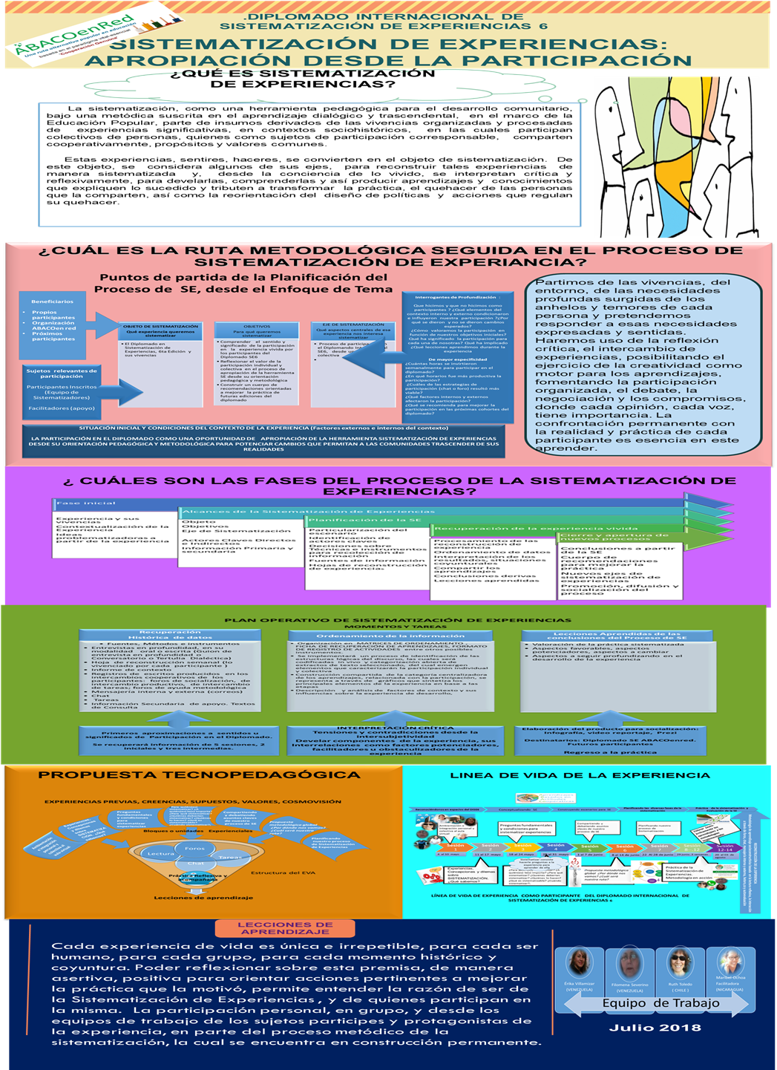

Ya para ese momento la participación de un grupo de cursantes, entre las cuales se encontraba el equipo de sistematizadoras, había mermado significativamente. Era menester revisar nuestro proceso para reflexionar sobre factores que estaban incidiendo en tal variabilidad.
Es de destacar que, en la semana siguiente, se dejaría libertad para entrar a cualquiera de las sesiones de chat programadas, como un mecanismo de ajuste metodológico a las circunstancias que afectaron la participación durante el primero chat.
Se remarcan en negrilla los indicadores que emergieron de las primeras lecturas de los repositorios de datos, así como de sus primeras interpretaciones

